المعــرفـة السَّيبــرانيَّــة - النَّشـــاط الثَّــانــي - الأسبــوع السَّــادس
الاسم: | زينـــب جعفـــر العبــدالعــال | الشهر: | يــوليـــو | السنة: | 2023
التَّـــاريــخ: 11/08/2023
6- Screeen Shot - PIC 5

مهمَّـــة: تحـــليل حــركــة الشَّبكــة باستخـْـدام بـَـرنــامـِـج " Wireshark "
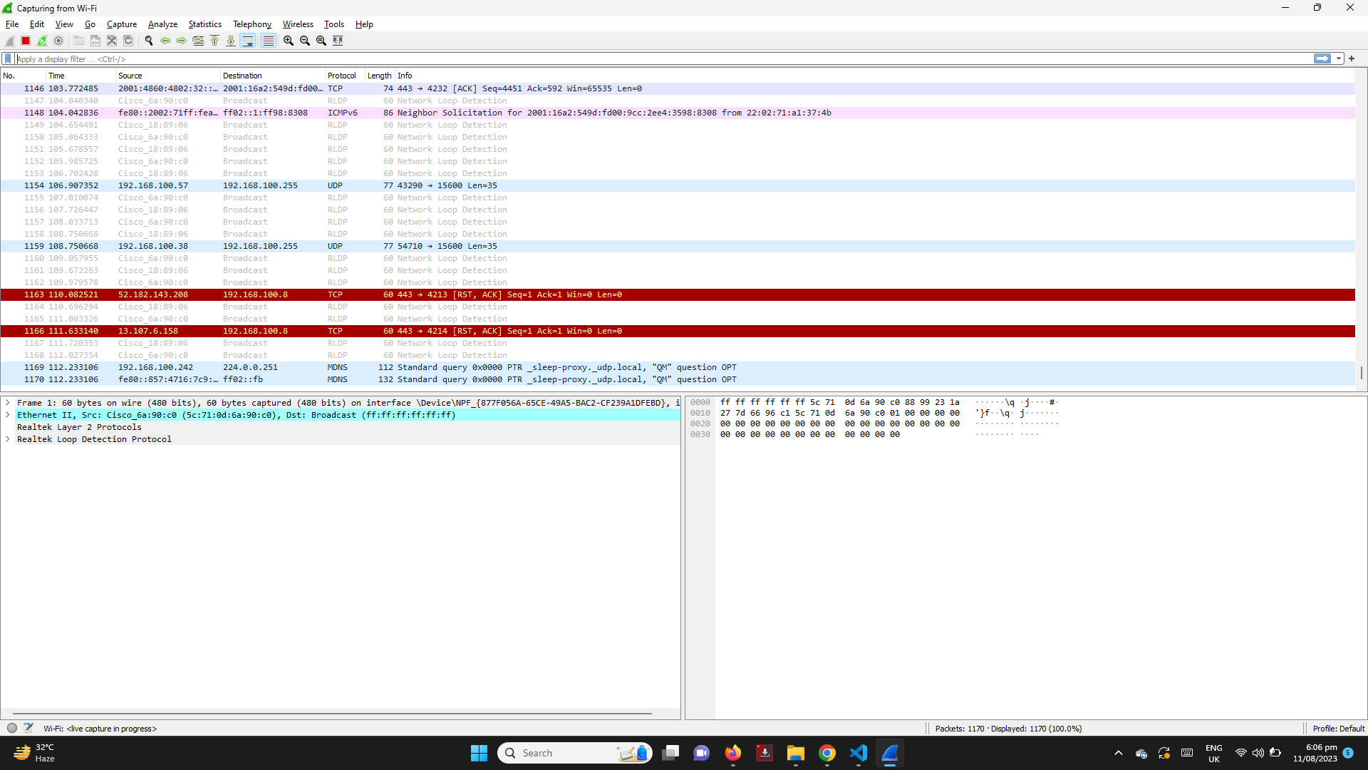

10-SCREEN SHOT - PIC 9
مهمَّـــة: تحـــليل حــركــة الشَّبكــة باستخـْـدام بـَـرنــامـِـج " Wireshark "
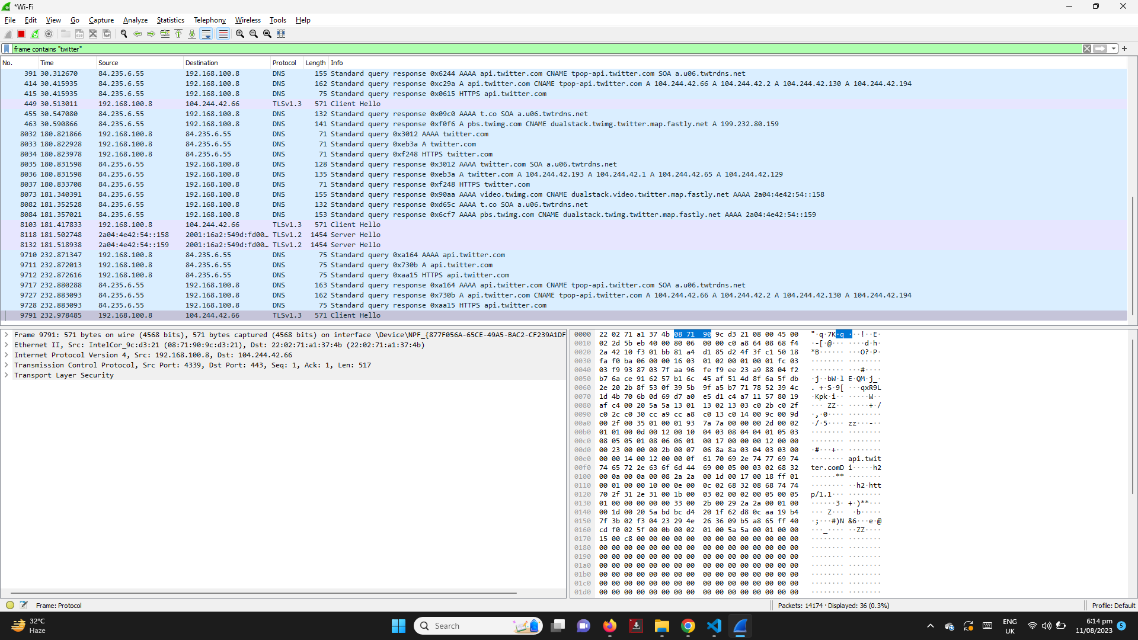

14-SCREEN SHOT - PIC 13

مهمَّـــة: تحـــليل حــركــة الشَّبكــة باستخـْـدام بـَـرنــامـِـج " Wireshark "
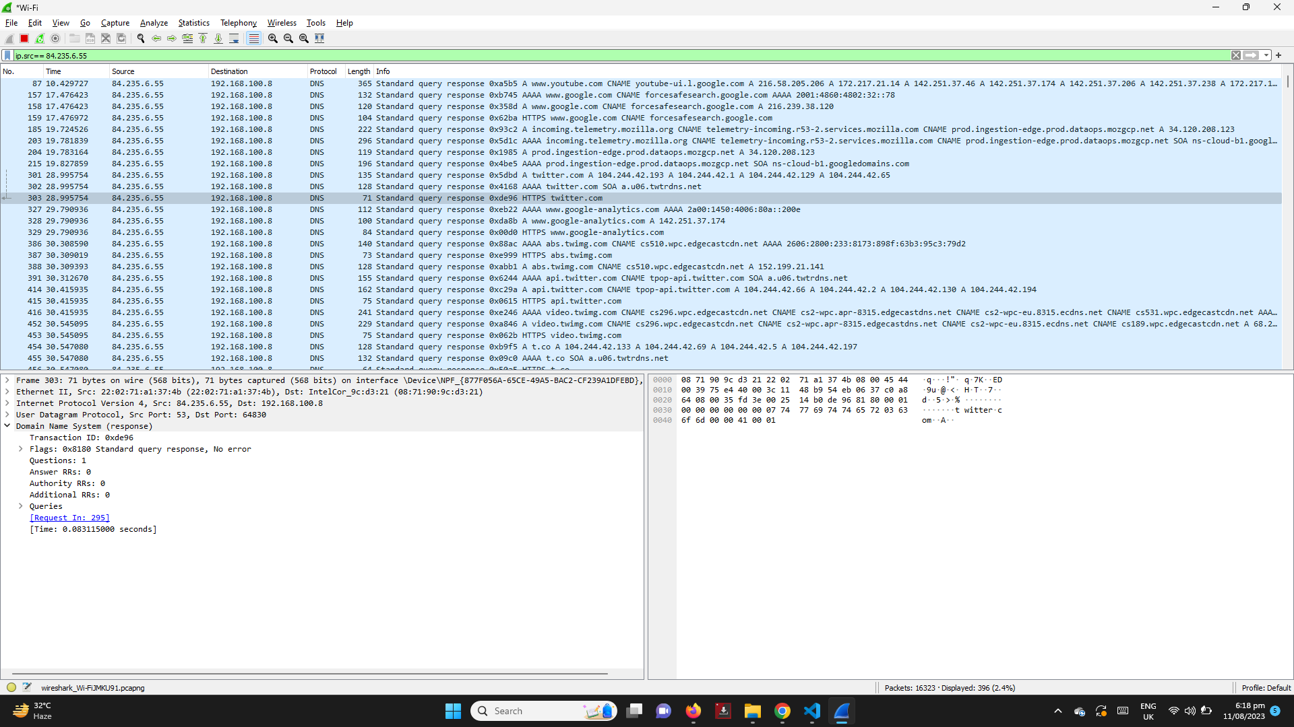

16-SCREEN SHOT - PIC 15

مهمَّـــة: تحـــليل حــركــة الشَّبكــة باستخـْـدام بـَـرنــامـِـج " Wireshark "
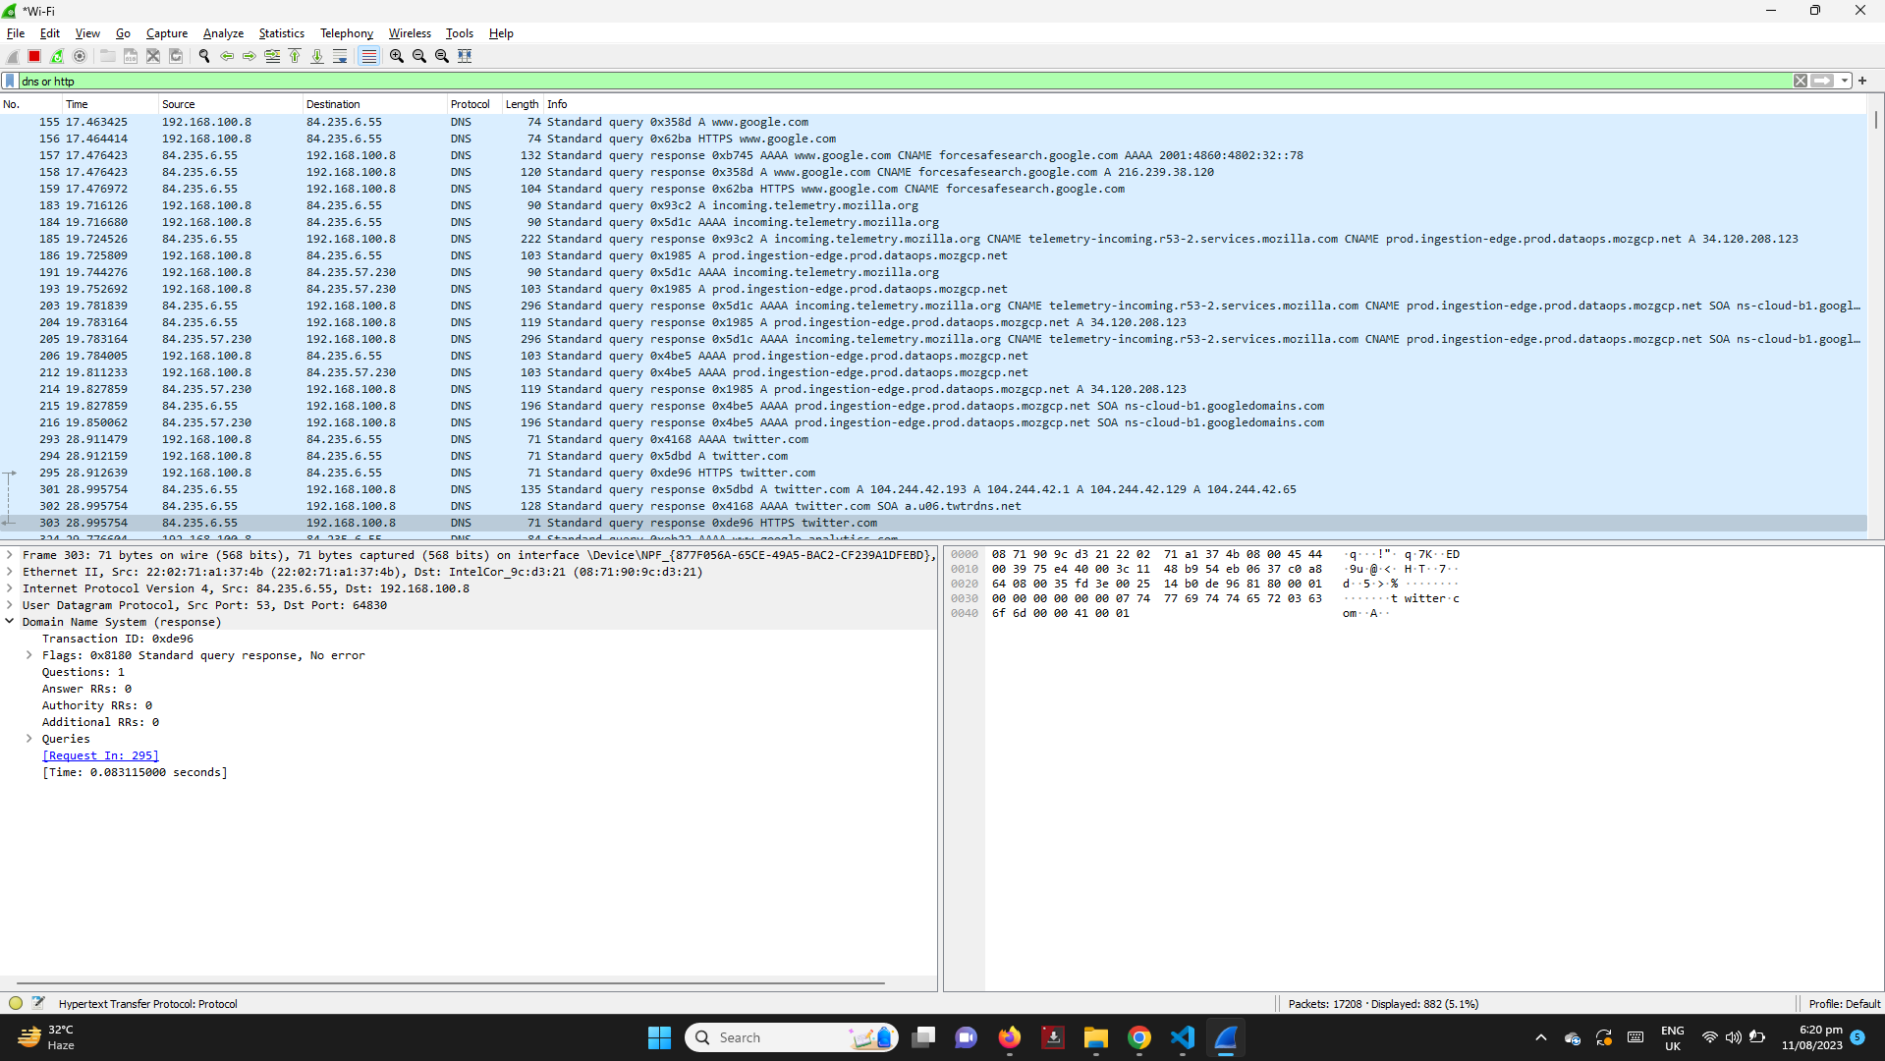

18-SCREEN SHOT - PIC 17

مهمَّـــة: تحـــليل حــركــة الشَّبكــة باستخـْـدام بـَـرنــامـِـج " Wireshark "
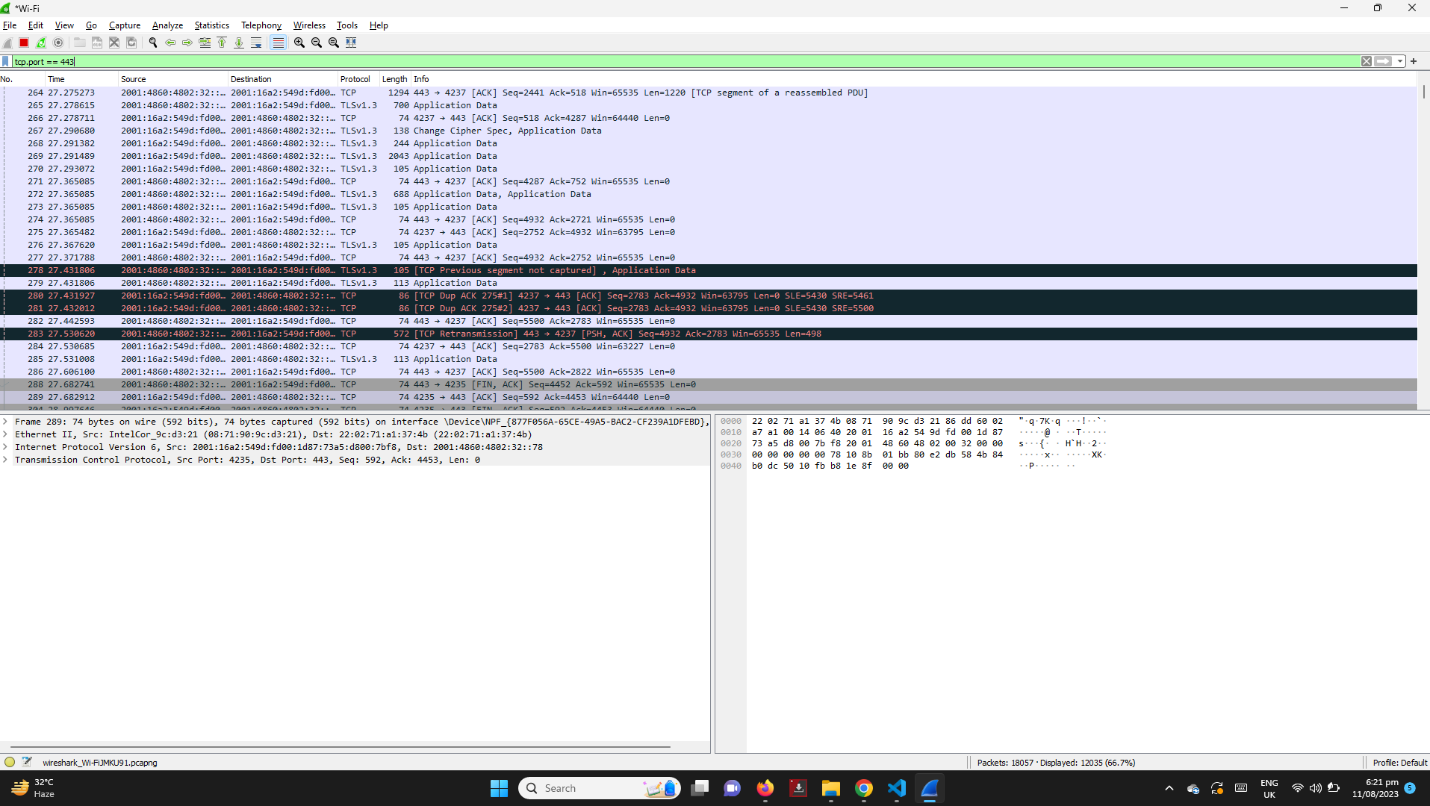

20-SCREEN SHOT - PIC 19

مهمَّـــة: تحـــليل حــركــة الشَّبكــة باستخـْـدام بـَـرنــامـِـج " Wireshark "
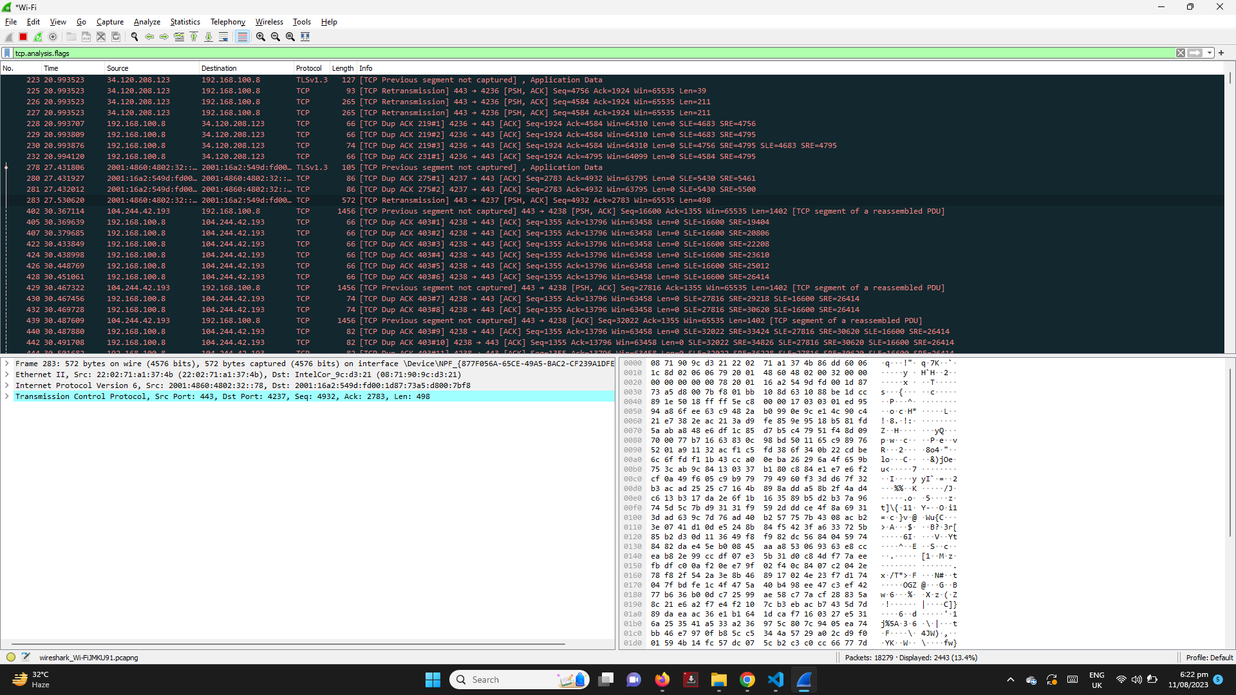

UNI ID
213000602
ZAINAB JAFFER I. AL ABDULAL

